«ОТБАСЫ КҮНІ»
05.09.2022 жылдан бастап Қарағанды облысы білім басқармасының «№8 арнайы мектеп – интернаты» КММ – де 1-10 сынып тәрбиеленушілері арасында тәрбие сағаттары өтті, кітап көрмесі ұйымдастырылды, фотоколлаж жасалды.
Мақсаты: отбасылық құндылықтарды насихаттау, отбасына, ата-анасына, жақындарына құрмет сезімін кеңейту, отбасындағы қарым-қатынастардың беріктігін нығайту және ұрпақтар сабақтастығын дамыту.

«Тату отбасы беттерінен» кітап көрмесі
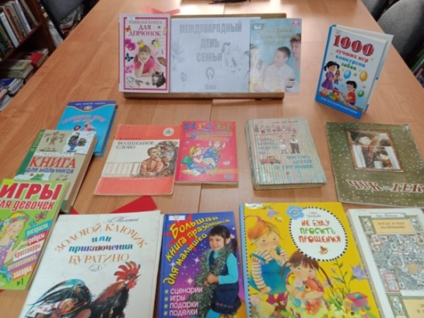
Фотоколлаж
«Отбасы» атты пойыз
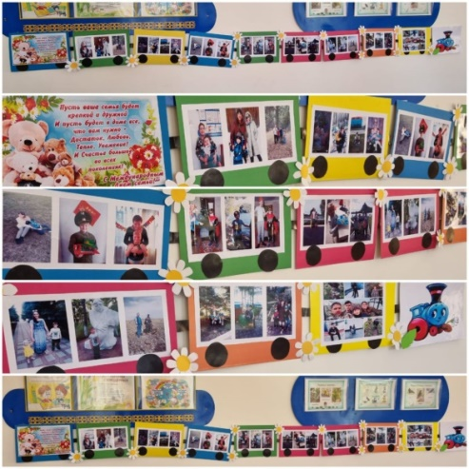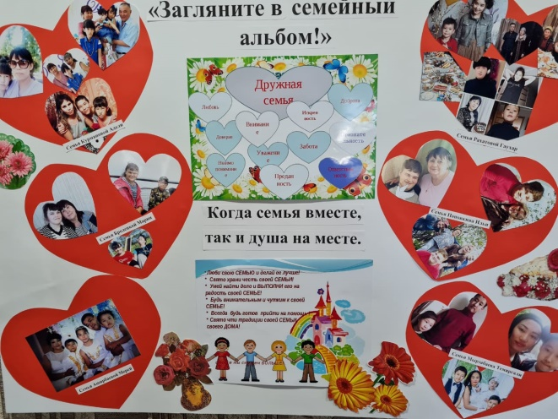

12.09.2022 жылы «Отбасы күні» жалпы мектептік жиыны өтті.

